SR Energy vinnarna av Symbios 2025 – priset som uppmärksammar ansvarsfullt företagande

SR Energy är en av 2025 års vinnare av Symbios – utmärkelsen som lyfter svenska bolag som lyckas kombinera ansvarstagande med lönsam tillväxt. Bakom priset står managementkonsultbolaget Eidra Consultin. Den årliga utmärkelsen Symbios tilldelas tre svenska företag som kombinerar lönsamhet med hänsyn till såväl människor som planet och därmed visar att affärsnytta och ansvarstagande kan samexistera.
– SR Energy är ett utmärkt exempel på vad vi letar efter i Symbios: ett bolag som visar att ansvarstagande inte bromsar affären, utan snarare stärker den. Det är när hållbarhetsarbetet får en självklar plats i den övergripande strategin som det verkligen börjar göra skillnad, säger Per Högberg, Partner på Eidra Consulting och juryns ordförande.

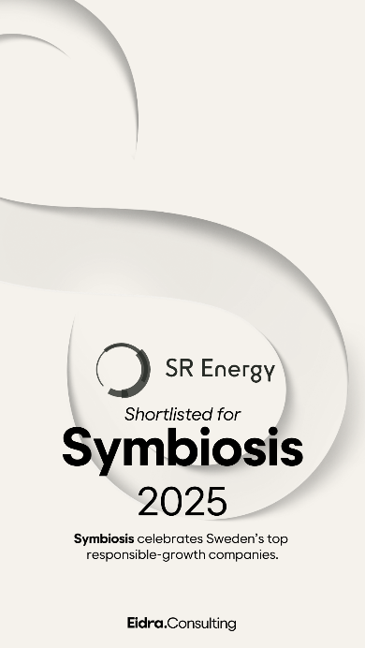
Urvalsprocessen vilar på ett gediget analysarbete som initialt omfattat drygt 1 miljon svenska bolag. Efter att bolagen gallrats utifrån tillväxt och lönsamhet, samt hur väl de svarar upp mot miljömässiga och sociala aspekter av ansvarstagande, återstod i år nio bolag. Därefter har årets vinnare utsetts av en välrenommerad jury bestående av Per Högberg, Partner på Eidra Consulting, Mattias Holmström, Partner på Altor, Christina Lindbäck, CSO på Ahlsell, Mariette Kristenson, vd för Reitan Convenience, Tobias Bäärnman, Executive VP på Stora Enso samt Camilla Bergman, vd för Impact Loop. Juryns motivering för valet av SR Energy som vinnare 2025 lyder:

Med ett skarpt öga för såväl helheten som det lokala, visar SR Energy att vindkraft inte bara är energi – utan en positiv kraft för både klimat och samhälle.

– Vi är väldigt stolta över att få ta emot den här utmärkelsen. För oss handlar hållbarhet inte bara om vad vi gör, utan om hur vi gör det – med långsiktighet, förankring, omtanke om både människor och miljö samt med fokus på lönsamhet. Att vårt arbete uppmärksammas på det här sättet betyder mycket, säger Mats Kaneby, CFO på SR Energy.

Övriga vinnare för 2025 är det småländska fastighetsbolaget Nivika samt batteri- och laddarföretaget Micropower Group.

För mer information, vänligen kontakta:
Malin Serrander
Hållbarhets- och kommunikationschef
+46 70 662 57 04
malin.serrander@srenergy.se
Om SR Energy

SR Energy investerar i förnybar energi för att säkra en hållbar energiförsörjning.
Bolaget projekterar, bygger och förvaltar effektiva vindparker för ett långsiktigt ägande.
Med en årlig produktion av 2,3 TWh bidrar bolaget till en hållbar energiförsörjning i södra
Sverige där behovet av energi är som störst.
SR Energy ägs av AMF, Alecta, KLP och Stena Adactum. www.srenergy.se

